ՄԱԹԵՄԱՏԻԿԱԿԱՆ ԱՌԱՋԱԴՐԱՆՔՆԵՐԻ ՓԱԹԵԹ  Համակարգչով աշխատելու համար |  | Կազմող՝ Լուսինե Փաշայան  ՄԱԹԵՄԱՏԻԿԱ  Առաջադրանքների փաթեթ  Երրորդ դասարանցիների համար  5-րդ մաս  թեմաներ  Բազմանիշ թվեր  Խնդիրներ  Սյունակով բազմապատկում
1․ Լրացրո՛ւ ապրիլ ամսվա օրացույցը։
երկուշաբթի | երեքշաբթի | չորեքշաբթի | հինգշաբթի | ուրբաթ | շաբաթ | կիրակի
5 | 6 | 7 | 8 | 9 | 10 | 11
12 | 13 | 14 | 15 | 16 | 17 | 18
19 | 20 | 21 | 22 | 23 | 24 | 25
26 | 27 | 28 | 29 | 30

Ամսի քանի՞սն էր
Այսօր ամսի քանի՞սն է։ | 28
Քանի՞ շաբաթ օր ունի ապրիլը։ | 4
Քանի՞ երկուշաբթի օր ունի ապրիլը։ | 4
Քանի՞ հանգստյան օր ունի ապրիլը։ | 4
Ամսի քանի՞սն էր երեք օր առաջ։ | 25
Ամսի քանի՞սն էր 1 շաբաթ առաջ։ | 21
Ամսի քանի՞սն էր 2 շաբաթ առաջ։ | 14
Ամսի քանի՞սն էր մեկ ամիս առաջ։ | 28

Ամսի քանի՞սը կլինի
Երեք օր հետո | 31
Յոթ օր հետո | 5
Մեկ շաբաթ հետո | 5
Երկու շաբաթ հետո | 10
15 օր հետո | 11
Մեկ ամիս հետո | 28

Շաբաթվա ի՞նչ օր էր
Երեկ | Շաբաթ
Չորս օր առաջ | Չորեքշաբթի
Մեկ շաբաթ առաջ | Կիրակի
10 օր առաջ | Հինգշաբթի

Շաբաթվա ի՞նչ օր կլինի
Վաղը | Երկուշաբթի
Երեք օր հետո | Չորեքշաբթի
Յոթ օր հետո | Կիրակի
Մեկ ամսի հետո | Կիրակի

Ինչպիսի՞ եղանակ է այսօր
արևոտ | ամպամած | անձևային | քամոտ
x

2․ Պատմի՛ր 42000 թվի մասին:

- Թիվը գրի՛ր տառերով:Քառասուն երկու հազար
- 42000-ն ունի 0_ տասնյակ և _0_ միավոր
- Հարևան թվերն են՝zdfba
- Հաջորդող թիվն է՝
- Նախորդող թիվն է՝
- Մեծացրո՛ւ 40789-ով:

- Մեծացրո՛ւ 21970-ով

- Մեծացրո՛ւ 97084-ով:

- Մեծացրո՛ւ 101470-ով:

- Մեծացրո՛ւ 500064-ով:

- Մեծացրո՛ւ 100747-ով:

- Փոքրացրո՛ւ 30036-ով:

- Փոքրացրո՛ւ 20101 - ով:

- Փոքրացրո՛ւ 20009-ով:

- Փոքրացրո՛ւ 10940-ով:

- Փոքրացրո՛ւ 13048-ով:

- Մեծացրո՛ւ 10 անգամ, 100 աննգամ։

- Փոքրացրո՛ւ 10 անգամ, 100 անգամ
- Կլորացրո՛ւ մինչև մոտակա տասնյակը, հայուրյակը, հազարյակը
- Թվի թվանշանները վերադասավորի՛ր այնպես, որ ստանաս հնարավոր ամենափոքր թիվը։
- Թվի թվանշանները վերադասավորի՛ր այնպես, որ ստանաս հնարավոր ամենամեծ թիվը։

3. Լուծի՛ր խնդիրները։
Ա․Երկու տուփերից առաջինը կշռում է 400 գրամ, երկրորդը՝ 240 գրամ։ Քանի՞ կոնֆետ կա առաջին տուփում, եթե երկրորդ տուփում կա 6 կոնֆետ։
Լուծում
Պատ․՝

Բ․ Նարեն ու Նիկան գնեցին կակաչներ։ Նարեն վճարեց 450 դրամ, իսկ Նիկան՝ 250 դրամ։ Քանի՞ կակաչ գնեց Նիկան, եթե Նարեն գնեց 9 կակաչ։
Լուծում
Պատ․՝

Գ․ Դպրոցի լողավազանի ջուրը լցնում են երկու խողովակով։ Առաջին խողովաով լցրին 4500 լ ջուր, երկորդով՝ 3 անգամ ավելի։ Ընդամենը որքա՞ն ջուր լցվեց լողավազանի մեջ։
Լուծում
Պատ․՝

Դ․ Դատարկ ջրավազանի մեջ առաջին խողովակով լցվեց 1820 լ ջուր, իսկ երկրորդով՝ 140 լ-ով ավելի։ Տնկիները ջրելու համար պապիկը այդ ջրից օգտագործեց 1570 լ ջուր։ Որքա՞ն ջուր մնաց ջրավազանում։
Լուծում
Պատ․՝
4․ Լրացրո՛ւ աղյուսակը։
Գումարելի | 25410 | 14020 | 34510 |  | 45912 |  | 14570 | 64100
Գումարելի |  | 24111 |  | 21877 |  | 35614
Գումար | 30000 |  | 45000 | 45000 | 50000 | 42004 | 23000 | 72300

Սյունակով հաշվելու համար

5․ Հաշվի՛ր արտահայտության արժեքը։
1200 : 300 =
2500 : 50 =
6300 : 90 =
42000 : 700 =
56000 : 80 =
3600 : 90 =

256 x 7 = 200 x 7 + 50 x 7 + 6 x 7
3694 x 3 =
1420 x 5 =
3450 x 4 =
2145 x 6 =
3748 x 2 =

6․ Ո՞ր կտորն է պակասում։
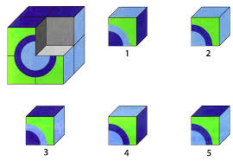

7․ Կռահի՛ր թիվը։

Ա․ Զույգ կլոր եռանիշ թիվ է, հարյուրավորը 9 է, տասնավորը 3 է։
Պատ․՝
Բ․ Պարունակում է 3 հարյուրյակ․ 8 տասնյակ, զույգ է, փոքր է 122-ից։
Պատ․՝
Գ․ Ամենամեծ քառանիշ կենտ թիվն է։
Պատ․՝
Դ․ Ամենափոքր վեցանիշ կենտ թիվն է։
Պատ․՝
Ե․ Ամենափոքր հնգանիշ կենտ թիվն է։
Պատ․՝
8․Կազմի՛ր արտահայտությաւններ և հաշվի՛ր գումարը։
Թղթադրամ | քանակը | քանակը | քանակը
 | 2 հ ատ  100.000 | 4 հատ  200.000 | 9 հատ  450.000
 | 4 հատ  80.000 | 9 հատ  140.000 | 3 հատ  60.000
 | 3 հատ  30.000 | 4 հատ  40.000 | 10 հատ  100.000
 | 2 հատ  10.000 | 3 հատ  15.000 | 4 հատ  20.000
 | 5 հատ  10.00 | 7 հատ  140.000 | 3 հատ  6.000
 | 1 հատ  1.000 | 2 հատ  2.000 | 1 հատ  1.000
Ընդամենը | 231.000 | 537.000 | 637.000

9․Լուծի՛ր խնդիրները։
Ա․ 5 կգ կարտոֆիլի և 1 կգ սոխ գնելու համար հարկավոր է 1300 դրամ։ Ինչքա՞ն արժե 1 կգ կարտոֆիլը, եթե 1 կգ սոխն արժե 300 դրամ։
Լուծում 1300-300=1000 1000:5=200
Պատ․՝200

Որքա՞ն գումար է հարկավոր 10-ական կիլոգրամ կարտոֆիլ և սոխ գնելու համար։
Լուծում
Պատ․՝

Բ․ 3 կգ կաղամբի և 1 կգ գազարի համար վճարեցին 740 դրամ։ Ինչքա՞ն արժե 1 կգ կաղամբը, եթե 1 կգ գազարն արժե 140 դրամ։
Լուծում740-140=600 600:3=200
Պատ․՝200

Որքա՞ն գումար է հարկավոր 20-ական կիլոգրամ կաղամբ և գազար գնելու համար։
Լուծում
Պատ․՝

Գ․ Երբ Նարեն իր գումարի կեսը տվեց Աննային, իր մոտ մնաց 400 դրամ։ Ինչքա՞ն գումար ուներ Նարեն։
Լուծում 400x2=800
Պատ․՝800

Դ․ Երբ Դավիթը կարդաց գրքի էջերի կեսը, մնաց կարդալու 80 էջ։ Քանի՞ էջից էր կազմված գիրքը։
Լուծում 80x2=160
Պատ․՝160

10․ Լրացրո՛ւ պակասող թվերը։

Նվազելի | 45000 | 9541 | 1452 | 7000 | 9000 |  |  | 47810
Հանելի | 4200 | 4220 | 562 | 5610 | 1740 | 15240 | 6450
Տարբերություն | 40800 | 4780 | 890 | 1390 | 7260 | 24516 | 10005 | 12000

Սյունակով հաշվելու համար

11․ Որոշի՛ր յուրաքանչյուր բանջարեղենի արժեքը։
Լուծում
Պատ․՝լոլիկ 200 բրոկոլի 350 գազար 100

12․ Հաշվի՛ր արտահայտության արժեքը։
456 x 400 = 182.400
 | 4 | 5 | 6
X | 4 | 0 | 0
1 | 8 | 2 | 4 | 0 | 0

987 x 30 = 11.610
 | 9 | 8 | 7
x |  | 3 | 0
1 | 1 | 6 | 1 | 0

48 x 6000 = 288.000
 | 6 | 0 | 0 | 0
x |  |  | 4 | 8
2 | 8 | 8 | 0 | 0 | 0

348 x 60 =20.880
 | 3 | 4 | 8
x |  | 6 | 0
2 | 0 | 8 | 8 | 0

678 x 700 =
 | 6 | 7 | 8
x | 7 | 0 | 0
4 | 7 | 4 | 6 | 0 | 0

640 x 7 =

67800 x 5 =

78300 x 6 =

69000 x 4 =

94600 x 9 =

13․ Լուծի՛ր խնդիրները։
Ա․ Շախմատի մրցաշարին շախմատ էին խաղում սովորողների 20 զույգ: Սովորողներից 19-ը աղջիկ էին: Քանի՞սն էին տղա:
Լուծում
Պատ՝

Բ․ Թենիսի մրցաշարին խաղում էին 15 զույգ։ Թենիսիստներից 13-ը տղա էին։ Քանի»սն էին աղջիկ։
Լուծում
Պատ․՝

14․ Աղյուսակից օգտվելով՝ լրացրո՛ւ աղյուսակը։
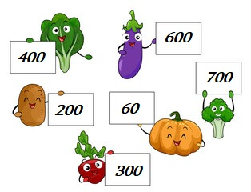
բանջարեղեն | 1 կգ արժեքը | 2 կգ արժեքը | 5 կգ արժեքը | 10 կգ արժեքը | 30 կգ արժեքը | 90 կգ արժեքը
կարտոֆիլ
կաղամբ
սմբուկ
դդում
ճակնդեղ
բրոկոլի

բանջարեղեն | Վճարեցին | Գնեցին ․․․ կգ
կարտոֆիլ | 6000 դրամ
կաղամբ | 2400 դրամ
սմբուկ | 3600 դրամ
դդում | 1200 դրամ
ճակնդեղ | 6000 դրամ
բրոկոլի | 3500 դրամ

15․ Ի՞նչ թիվ եմ ես։
Երկնիշ եմ, կենտ եմ, 5-ին պատիկ եմ, թվանշաններիս գումարը 7 է։
Պատ․՝
Երկնիշ եմ, կլոր եմ, 3-ին պատիկ եմ։
Պատ․՝
Եռանիշ եմ, կենտ եմ, հայուրավորս 2 է, տասնավորս 8, թվանշաննեիս գումարը՝ 13։
Պատ․՝
Եռանիշ եմ, կլոր եմ, բաժանվում եմ 100-ի, հարյուրավորս 7 է։
Պատ․՝

16․ Լուծի՛ր խնդիրները։
Ա․ Զատկի համար մայրիկը ներկեց 15 կարմիր և դեղին ձու։ Քանի՞ կարմիր և քանի՞ դեղին ձու ներկեց մայրիկը, եթե գիտենք, որ կարմիր ձվերը 3-ով շատ էին դեղին ձվերից։
Լուծում
Պատ․՝

Բ․ Նարեկն ունի 19 ինքնաթիռ և մեքենա։ Մեքենաները 5-ով շատ են ինքնաթիռներից։ Քանի՞ ինքնաթիռ և քանի՞ մեքենա ունի Նարեկը։
Լուծում
Պատ․՝

Գ․ Դավիթը մեկ պաղպաղակի և մեկ կոնֆետի համար վճարեց 240 դրամ։ Դավիթը ինչքա՞ն վճարեց կոնֆետի համար, եթե գիտենք, որ այն պաղպաղակից 40 դրամով թանկ էր։
Լուծում
Պատ․՝

Դ․ Նարեն ունի 13 կարմիր և դեղին մազակալ։ Կարմիր մազակալները 3-ով քիչ են դեղին մազակալներից։ Քանի՞ դեղին մազակալ ունի Նարեն։
Լուծում
Պատ․՝

17․ Կազմի՛ր արտահայտություններ և հաշվի՛ր արժեքը։

145 և 100 թվերի արտադրյալի և 10 -ի քանորդը։
1540 և 2478 թվերի գումարի և 2750-ի տարբերությունը։
4500 և 10 թվերի քանորդի և 550-ի գումարը։
4900 և 900 թվերի տարբերության և 4900 և 100 թվերի քանորդի գումարը։
54000 և 100 թվերի քանորդի և 10-ի արտադրյալը։
250 և 100 թվերի արտադրյալի և 75000-ի գումարը։

18․ Հաշվի՛ր արտահայտության արժեքը։
4500 ։ 10 + (5000 : 100 + 5) x 10 =
6300 : 63 : (400 : 8 x 2) =
32 x (5 x 2) + (30 x 20 + 800:10) =
5000 ։ (25 x 4 x 10) =
500 x (250 : 10 : 5 ) x 10 =

19․ Կազմի՛ր արտահայտությաւններ և հաշվի՛ր գումարը։
Թղթադրամ | քանակը | քանակը | քանակը
 | 7 հատ  350.000 | 3 հատ  150.000 | 5 հատ  250.000
 | 2 հատ  40.000 | 8 հատ  160.000 | 6 հատ  480.000
 | 5 հատ  50.000 | 2 հատ  20.000 | 9 հատ  90.000
 | 8 հատ  40.000 | 7 հատ  35.000 | 3 հատ  15.000
 | 10 հատ  20.000 | 4 հատ  8.000 | 6 հատ  12.000
 | 5 հատ  5.000 | 7 հատ  7.000 | 9 հատ  9.000
Ընդամենը | 505.000 | 380.000 | 857.000

20 ․ Լուծի՛ր խնդիրները։
Ա․ Ճշմարտախոսը և Ստախոսը քննարկում են նոր հեռախոսը․
Ճշմարատախոս․ Շրջանակը կարմիր է։
Ստախոս․ Էկրանը փոքր է։
Ո՞ր հեռախոսի մասին է խոսքը։

Պատ․՝Մեծ և կարմիր հեռախոսը։
Բ․ Չորս գորտերին նվիրեցին մեկական ֆոտոխցիկ։ Գորտերից յուրաքանչյուրը մեկական անգամ լուսանկարեց իր ընկերներին։ Ընդամենը քանի՞ լուսանկար ստացվեց։
Պատ․՝14 նկար

21․ Հաշվի՛ր արտադրյալը։
2300 x 6 = 13800
1400 x 9 = 12600
780 x 5 =3900
39000 x 3 =167000
12000 x 8 = 96000

328 x 800 =24000
129 x 3000 =
327 x 40 = 12800
129 x 500 =64500
218 x 4000 = 872000

40 x 40 =16000
300 x 20 =5000
200 x 70 =5000
80 x 600 =48000
90 x 8000 =720000
70 x 700 =49000

22. Հաշվի՛ր արտահայտության արժեքը։

Ա․ (28 + 322) : 7 – 126 x 0 : 45 =50
Բ․ (314 + 562): 876 + 126 x 1 =127
Գ․ (700 - 619) : 9 – 0 x 324 =9
Դ․ (901 – 692 ) : 209 + 1 x 304 =313

23․ Աղյուսակից օգտվելով՝ լրացրո՛ւ աղյուսակը։

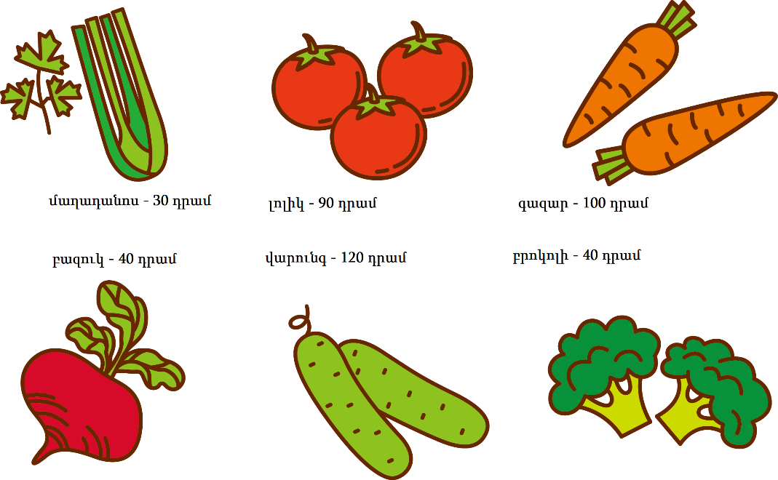
բանջարեղեն | 1 կգ արժեքը | 2 կգ արժեքը | 5 կգ արժեքը | 10 կգ արժեքը | 30 կգ արժեքը | 90 կգ արժեքը
մաղադանոս | 30 | 60 | 150 | 300 | 900 | 27.000
Լոլիկ | 90 | 140 | 450 | 900 | 27.000 | 81.000
Գազար | 100 | 200 | 500 | 1000 | 3000 | 9.000
Վարունգ | 120 | 240 | 600 | 1200 | 3600 | 275.9000
Ճակնդեղ
Բրոկոլի | 40 | 80 | 200 | 400 | 1200 | 3600

բանջարեղեն | Վճարեցին | Գնեցին ․․․ կգ
Լոլիկ | 2700
մաղադանոս | 3000
Գազար | 800
Վարունգ | 12000
Ճակնդեղ | 1600
Բրոկոլի | 120

24․ Լուծի՛ր խնդիրները։
Ա․Զատկի համար մայրիկը ներկեց 18 կարմիր և դեղին ձու։ Քանի՞ կարմիր և քանի՞ դեղին ձու ներկեց մայրիկը, եթե գիտենք, որ կարմիր ձվերը 2-ով շատ էին դեղին ձվերից։
Լուծում (18-2):2=8 8+2=10
Պատ․՝ 10 և 8

Բ․ Դավիթը մեկ պաղպաղակի և մեկ կոնֆետի համար վճարեց 320 դրամ։ Դավիթը ինչքա՞ն վճարեց կոնֆետի համար, եթե գիտենք, որ այն պաղպաղակից 20 դրամով թանկ էր։
Լուծում (320-20):2=150 150+20=170
Պատ․՝ կոնֆետ 170 պաղպաղակ 150

21․ Հաշվի՛ր արտահայտության արժեքը։

30 x 10 =300
70 x 4 =280
50 x 90 =4500
20 x 600 =12000
6000 x 30 =180000

500 :100 =5
9000 : 10 =900
350 : 7 =50
6300 : 900 =7
56000 : 80 =700

25․ Կատարի՛ր սյունակով բազմապատկում։

413 x 2 =826

4603 x 5 =22515

398 x 7 =
 | 3 | 9 | 8
 | x |  | 7
 |  |  | 6

4500 x 5=22500

745 x 300 =2100
485 x 300 =1200

26․ Լուծի՛ր խնդիրները։
Ա․ Կարմիր ավտոմեքենան սլանում էր կապույտի ետևից։ Հետո նրանք հավասարվեցին։ Ինչո՞ւ։
Պատ․՝ Կարմիր մեքենան ավելի արագ էր սլանում։
Ա․ Կարմիր մեքենան ավելի արագ էր սլանում։
Բ․ Կապույտ մեքենան ավելի արագ էր սլանում։
Գ․ Մեքենաների արագությունները հավասար են։

Բ․ Ռազմիկը քույրիկի համար նվեր պատրաստեց։ Այն գտնվում է կարմիր, կլոր հատակով, ժապավենով և բարձր տուփում։ Ո՞ր տուփում է նվերը։
Պատ․՝ N2

27․ Աղյուսակից օգտվելով՝ լրացրո՛ւ աղյուսակը։
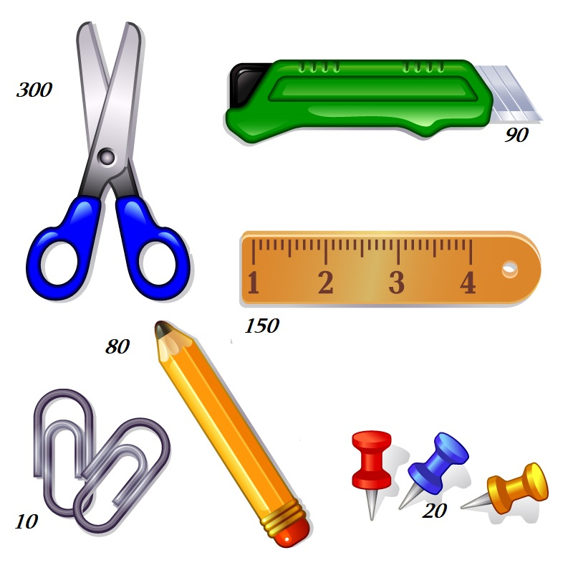
առարկա | 1 հատի արժեքը | 2 հատի արժեքը | 5 հատի արժեքը | 10 հատի  արժեքը | 30 հատի արժեքը | 90 հատի արժեքը
Մկրատ | 300 | 600 | 1500 | 3000 | 30000 | 270000
Կրտիչ | 90 | 140 | 450 | 900 | 2700 | 8100
Քանոն | 150 | 300 | 750 | 1500 | 4500 | 13500
Ամրակ | 20 | 40 | 100 | 200 | 600 | 1800
Մատիտ | 80 | 160 | 530 | 1060 | 3180 | 9240
Կոճգամ | 10 | 20 | 50 | 100 | 300 | 900

առարկա | վճարեց | Գնեց ․․․ հատ
Մկրատ | 9000 դրամ
Կրտիչ | 1800 դրամ
Քանոն | 1500 դրամ
Ամրակ | 400 դրամ
Մատիտ | 32000 դրամ
Կոճգամ | 800 դրամ

28․ Լուծի՛ր խնդիրները։
Ա․ Զատկի համար ներկեցին 25 կարմիր և դեղին ձու։ Քանի՞ կարմիր և քանի՞ դեղին ձու ներկեցին, եթե գիտենք, որ կարմիր ձվերը 5-ով քիչ էին դեղին ձվերից։
Լուծում 25-5=20 20:2=10 10:5=15
Պատ․՝ 15 դեղին 10 կարմիր

Բ․ Զատկի համար տատիկը թխեց 23 չամիչով և ընկույզով թխվածքաբլիթ։ Քանի՞ ընկույզով և քանի՞ չամիչով թխվածքաբլիթ թխեց տատիկը, եթե գիտենք, որ չամիչով թխվածքաբլիթները 7-ով քիչ էին ընկույզով թխվածքաբլիթներից։

Լուծում 23-7=16 16:2=8 8+7
Պատ․՝

29․ Լուծի՛ր խնդիրները։
Ա․ Սևուկը և Շեկլիկը միաժամանակ բազմոցից ցած թռան և վազեցին դեպի կերակրաամանին։ Շեկլիկը ավելի շուտ հասավ։ Ո՞ր կատվի արագությունն էր ավելի փոքր։
Ա․ Շեկլիկի Բ․ Սևուկի
Պատ՝ Սևուկի
Բ․ Անահիտը, մայրիկը և տատիկը շատ են սիրում կենդանիներ։ Մայրիկը սիրում է կատու, իսկ տատիկը չի սիրում շուն ու կատու։ Ի՞նչ կենդանի է սիրում Անահիտը:
Պատ․Շուն կատու և կրիա

30․ Կռահի՛ր թիվը։

Ա․ Զույգ երկնիշ թիվ է, տասնավորը 3 է, և բազմապատիկ է 4-ին։
Պատ․՝
Բ․ Պարունակում է 12 տասնյակ, կենտ է, փոքր է 122-ից։
Պատ․՝
Գ․ Ամենամեծ զույգ քառանիշ թիվն է։
Պատ․՝
Դ․ Ամենափոքր կենտ եռանիշ թիվն է։
Պատ․՝

31․ Դի՛ր փակագծեր այնպես, որ ստանաս հավասարություն։

80 – 60 - 40 ։ 0 = 79
80 – 60 – 40 : 20 = 22
80 : 40 – 20 + 20 = 24
80 : 40 – 20 + 20 = 2

32. Լուծի՛ր խնդիրները։

Ա․ Տիգրանը 8 տարեկան է: Նրա քույրը՝ մեկ տարով մեծ, իսկ եղբայրը մեկ տարով փոքր է Տիգրանից: Որքա՞ն է այս երեք երեխաների տարիքների գումարը:
Լուծում
Պատ՝․

Բ․ Խզբզ ձիու համար երեխաները բերեցին 20 խնձոր: Ամեն օր նա ուտում էր երկու խնձոր: 11-րդ խնձորը Խզբզը կերավ չորեքշաբթի: Շաբաթվա ո՞ր օրն էր նա սկսել ուտել իր գազարները:
Լուծում
Պատ․՝

Գ․ Եվան որոշեց թելերով երկգույն թևնոցներ հյուսել իր ընկերուհիների համար։ Քանի՞ տարբեր թևնոց կստացվի, եթե Եվան ունի սպիտակ, դեղին, կարմիր և կապույտ գույնի թելեր։
Լուծում
Պատ՝․

Դ․ Տուփում կա 5 կանաչ, 2 կարմիր, 7 կապույտ մատիտ։ Առանց նայելու ամենաքիչ քանի՞ մատիտ հանենք, որ գոնե մեկ կապույտ մատիտ դուրս գա։
Լուծում
Պատ՝․

33․ Պատմի՛ր 206 400 թվի մասին:
1. Թիվը գրի՛ր տառերով.
2. Ներկայացրո՛ւ կարգային գումարելիների գումարի տեսքով
3. Հարևան թվերն են
4. Հաջորդող թիվն է
5. Նախորդող թիվն է
6. Մեծացրո՛ւ 112.014-ով, 78013-ով.

7. Փոքրացրո՛ւ 104938-ով, 23472-ով.

8. Մեծացրո՛ւ 10 անգամ.
9. Փոքրացրո՛ւ 100 անգամ.
10. Թվի թվանշաններով կազմի՛ր հնարավոր ամենափոքր վեցանիշ թիվը.
11. Թվի թվանշաններով կազմի՛ր հնարավոր ամենամեծ վեցանիշ թիվը.
12. Թվի թվանշաններով կազմի՛ր 5 հատ վեցանիշ թիվ.
13. Կազմածդ թվերը դասավորի՛ր աճման կարգով.

34․ Հաշվի ՛ր արտահայության արժեքը։

600 ։ 60 + 2400 ։ 600 + 500 x 4 =
480 : 80 + ( 54 - 240 : 60 ) : 50 =
- 9 - 50 x ( 360 - 40 x 9 ) =

35․Լուծի՛ր խնդիրները։
Ա․ Խանութը ստացավ երկու արկղ լոլիկ ։ Առաջին արկղում կար 80 կգ լոլիկ, երկրորդ արկղում՝ 2 անգամ ավելի։ Դրանից վաճառվեց 125 կգ լոլիկ։ Ինչքա՞ն լոլիկ մնաց խանութում։
Լուծում
Պատ․՝

Բ․ Սրճարանը ստացավ երեք տուփ թխվածքաբլիթ։ Առաջին տուփում կար 80 թխվածքաբլիթ, երկրորդ տուփում՝ 2 անգամ քիչ, քան առաջին տուփում։ Երրորդ տուփում կար այնքան թխվածքաբլիթ, որքան առաջին և երկրորդ տուփերում միասին։ Դրանից վաճառվեց 110 թխվածքաբլիթը։ Քանի՞ թխվածքաբլիթ մնաց։
Լուծում
Պատ․՝

Գ․ Հողամասից առաջին օրը հավաքեցին 90 կգ գազար, իսկ երկորդ օրը՝ 3 անգամ ավելի։ Հավաքած գազարից 130 կգ ուղարկեցին խանութ, իսկ մնացածը՝ մանկապարտեզ։ Ինչքա՞ն գազար ուղարկեցին մանկապարտեզ։
Լուծում
Պատ․՝

36. Լրացրո՛ւ աղյուսակը։
Գումարելի | 4057 |  | 54 | 7582 | 1452 | 1400 |  | 2557
Գումարելի | 658 | 2481 |  | 2410 |  |  | 985 | 4174
Գումար |  | 3500 | 5402 |  | 14875 | 8000 | 1400

Սյունակով հաշվելու համար

37․ Հաշվի՛ր արտահայտության արժեքը։

4800 ։ 600 x (20 + 4 x 20): 400 =
6400 : 80 + (70 x 30 – 50 x 4) =
50 x 800 – 1000 : (25 x 40 ) =
8000 : (160 : 2 ) + 700 x 70 =

38․ Լուծի՛ր խնդիրները։

Ա․ Եվան հեքիաթների գիրքը սկսեց կարդալ ապրիլի 3-ին և այն վերջացրեց մայիսի 2-ին։ Քանի՞ էջանոց էր այդ գիրքը, եթե Եվան կարդում էր ամեն օր, օրական 4 էջ։
Լուծում
Պատ․՝

Բ․ Ռազմիկը խնդրագրքի խնդիրները սկսեց լուծել մարտի 27-ից և ավարտեց ապրիլի 10-ին։ Քանի՞ խնդիր լուծեց Ռազմիկը, եթե նա օրական լուծում էր 10 խնդիր։
Լուծում
Պատ․՝

Գ․ Տիգրանը, օրական կարդալով 5 էջ, ապրիլի 7-ին սկսեց կարդալ Ամեն ին տիեզերքի մասին հանրագիտարանը և այն ավարտեց մայիսի 12-ին։ Քանի՞ էջից էր բազկացած հանրագիտարանը։
Լուծում
Պատ․՝

Դ․ Ալեքսանդրը, ապրիլի 4-ից սկսած․10 օր շարունակ, ամեն օր լուծեց 7 խնդիր։ Ընդամենը քանի՞ խնդիր լուծեց Ալեքսանդրը։
Լուծում
Պատ․՝

39․ Գուշակի՛ր՝ ինչ թիվ եմ։

Երկնիշ եմ, կենտ եմ, պատիկ եմ 7-ին, թվանշաններիս գումարը 3 է։
Պատ․՝
Երկնիշ եմ, զույգ եմ, պատիկ եմ 20-ին, թվանշաններիս գումարը 4 է։
Պատ․՝
Եռանիշ եմ, կլոր եմ, հարյուրավորս 2 է, թվանշաններիս գումարը 7 է։
Պատ․՝
Քառանիշ եմ կլոր եմ, բաժանվում եմ 100-ի, թվանշաններիս գումարը 1 է։
Պատ․՝

40․ Լուծի՛ր խնդիրները։

Ա․ Հաշվի՛ր այն երեք թվերի գումարը, որոնցից առաջինը 450 է, երկորդը 10 անգամ փոքր է առաջինից, իսկ երրորդը 5 անգամ մեծ է երկորդից։
Լուծում
Պատ՝․

Բ․ Գտի՛ր այն երեք թվերի գումարը, որոնից առաջինը 2500 է, երկորդը առաջինից 10 անգամ փոքր է, իսկ երրորդը առաջինից 10 անգամ մեծ է։
Լուծում
Պատ․՝

Գ․ Երեք թվերի գումարը 8000 է։ Առաջին գումարելին 1800 է, որը 2 անգամ փոքր է երկրորդ գումարելիից։ Գտի՛ր երրորդ գումարելին։
Լուծում
Պատ․՝

Դ․ Երեք թվերի գումարը 18500 է։ Առաջին գումարելին 4500 է, երկրորդ գումարելին 2 անգամ մեծ է առաջինից։ Գտի՛ր երրորդ գումարելին։
Լուծում
Պատ․՝

41․ Տրված թվերը գրի՛ր տառերով։
15495
35410
64600
97801

654187
485950
475100
650547
478001

43․ Տրված թվերը ներկայացրո՛ւ կարգային գումարելիների գումարի տեսքով։
15495
35410
64600
97801

654187
485950
475100
650547
478001

44․ Տրված թվերը դասավորի՛ր նվազման կարգով։
15495
35410
64600
97801

654187
485950
475100
650547
478001

45․ Տրված թվերի թվանշանները վերադասավորի՛ր այնպես, որ ստանաս հնարավոր ամենափոքր և հնարավոր ամենամեծ թվերը՝համապատասխանաբար հնգանիշ և վեցանիշ։
15495
35410
64600
97801

654187
485950
475100
650547
478001
46․ Պատմի՛ր 674 820 թվի մասին:
1. Թիվը գրի՛ր տառերով.
2. Ներկայացրո՛ւ կարգային գումարելիների գումարի տեսքով
3. Հարևան թվերն են
4. Հաջորդող թիվն է
5. Նախորդող թիվն է
6. Մեծացրո՛ւ 258.145-ով, 80813-ով.

7. Փոքրացրո՛ւ 40937-ով, 203451-ով.

8. Մեծացրո՛ւ 100 անգամ.
9. Փոքրացրո՛ւ 10 անգամ.
10. Թվի թվանշաններով կազմի՛ր հնարավոր ամենափոքր վեցանիշ թիվը.
11. Թվի թվանշաններով կազմի՛ր հնարավոր ամենամեծ վեցանիշ թիվը.
12. Թվի թվանշաններով կազմի՛ր 5 հատ վեցանիշ թիվ.
13. Կազմածդ թվերը դասավորի՛ր նվազման կարգով.
47․ Որոշի՛ր յուրաքանչյուր առարկայի արժեքը։
Լուծում
Պատ․՝
Ինչքա՞ն գումար է հարկավոր յուրաքանչյուր առարկայից մեկական գնելու համար։
Լուծում
Պատ․՝
Ինչքա՞ն գումար է հարկավոր յուրաքանչյուր առարկայից տասական գնելու համար։
Լուծում
Պատ․՝
49․ Պատմի՛ր 206 400 թվի մասին:
1. Թիվը գրի՛ր տառերով.
2. Ներկայացրո՛ւ կարգային գումարելիների գումարի տեսքով
3. Հարևան թվերն են
4. Հաջորդող թիվն է
5. Նախորդող թիվն է
6. Մեծացրո՛ւ 112.014-ով, 78013-ով.

7. Փոքրացրո՛ւ 104938-ով, 23472-ով.

8. Մեծացրո՛ւ 10 անգամ.
9. Փոքրացրո՛ւ 100 անգամ.
10. Թվի թվանշաններով կազմի՛ր հնարավոր ամենափոքր վեցանիշ թիվը.
11. Թվի թվանշաններով կազմի՛ր հնարավոր ամենամեծ վեցանիշ թիվը.
12. Թվի թվանշաններով կազմի՛ր 5 հատ վեցանիշ թիվ.
13. Կազմածդ թվերը դասավորի՛ր աճման կարգով.

50․ Որոշի՛ր յուրաքանչյուր առարկայի արժեքը։
Լուծում
Պատ․՝
Ինչքա՞ն գումար է հարկավոր յուրաքանչյուր առարկայից մեկական գնելու համար։
Լուծում
Պատ․՝
Ինչքա՞ն գումար է հարկավոր յուրաքանչյուր առարկայից տասական գնելու համար։
Լուծում
Պատ․՝
51․ Լուծի՛ր խնդիրները։
Ա․ Մի դաշտից հավաքեցին 340 կգ լոլիկ, մյուսից՝ 560 կգ։ Ամբողջ լոլիկը լցրին 10 կգ տարողությամբ արկղերի մեջ։ Հաշվի՛ր, թե քանի արկղ օգտագործվեց։
Լուծում
Պատ․՝

Բ․ Այգեգործը մի ծառից քաղեց 40 կգ ծիրան, իսկ մյուսից՝ 4 անգամ ավելի և հավասարապես տեղավորեց 20 արկղի մեջ։ Քանի՞ կիլոգրամ ծրան նա լցրեց յուրաքանչյուր արկղի մեջ։
Լուծում
Պատ․՝

Գ․ Կարմիր և կապույտ ժապավենների ընդհանուր երկարությունը 850 մ է։ Քանի՞ մետր է կարմիր ժապավենը, եթե գիտենք, որ այն 250 մետրով երկար է կապույտ ժապավենից։
Լուծում
Պատ․՝

Դ․ Մեծ և փոքր լողավազաններում միասին լողում է 45 երեխա։ Քանի՞ երեխա է լողում փոքր լողավազանում, եթե գիտենք, որ մեծ լողավազանում 5-ով շատ երեխա է լողում։
Լուծում
Պատ․՝
Ե․ Նիկան գնել է 4 կոնֆետ, իսկ Անուշիկը՝ 7կոնֆետ։ Ինչքա՞ն գումար է վճարելու Անուշիկը, եթե գիտենք, որ Նիկան վճարել է 200 դրամ։
Լուծում
Պատ․՝
52․ Հաշվի՛ր արտահայտության արժեքը։
8000 + (3200: 400x 100) =
(6500 – 200 x 30) x 450 =
1800 : (80 x 50 : 20) =
1 x (654 x 40 + 1200 x 6) =

53. Տրված թվերը գրի՛ր տառերով։
20451
35740
30045
64009

300474
395007
740009
600780

43․ Տրված թվերը ներկայացրո՛ւ կարգային գումարելիների գումարի տեսքով։
20451
35740
30045
64009

300474
395007
740009
600780

44․ Տրված թվերը դասավորի՛ր նվազման կարգով։
20451
35740
30045
64009

300474
395007
740009
600780

45․ Տրված թվերի թվանշանները վերադասավորի՛ր այնպես, որ ստանաս հնարավոր ամենափոքր և հնարավոր ամենամեծ թվերը՝համապատասխանաբար հնգանիշ և վեցանիշ։
20451
35740
30045
64009

300474
395007
740009
600780

46․ Լրացրո՛ւ ապրիլ ամսվա օրացույցը։
երկուշաբթի | երեքշաբթի | չորեքշաբթի | հինգշաբթի | ուրբաթ | շաբաթ | կիրակի
8

Ամսի քանի՞սն էր
Այսօր ամսի քանի՞սն է։
Քանի՞ երեքշաբթի օր ունի ապրիլը։
Քանի՞ ուրբաթ օր ունի ապրիլը։
Քանի՞ օր ենք ապրիլին դպրոց հաճախելու։
Ամսի քանի՞սն էր երկու օր առաջ։
Ամսի քանի՞սն էր 3 շաբաթ առաջ։
Ամսի քանի՞սն էր 20 օր առաջ։
Ամսի քանի՞սն էր մեկ ամիս առաջ։

Ամսի քանի՞սը կլինի
Երկու օր հետո
Տասը օր հետո
Մեկ շաբաթ հետո
Երեք շաբաթ հետո
25 օր հետո
Մեկ ամիս հետո

Շաբաթվա ի՞նչ օր էր
Երեկ
Երեք օր առաջ
Մեկ շաբաթ առաջ
2 շաբաթ առաջ

Շաբաթվա ի՞նչ օր կլինի
Վաղը
Հինգ օր հետո
Մեկ շաբաթ հետո
Մեկ ամսի հետո

Ինչպիսի՞ եղանակ է այսօր
արևոտ | ամպամած | անձևային | քամոտ

47․ Ո՞ր թիվն եմ։
Երկնիշ եմ, կլոր եմ, 8-ի պատիկ եմ, թվանշաններիս գումարը 4 է։
Պատ՝
Երկնիշ եմ, կենտ եմ, 9-ի պատիկ եմ, թվանշաններիս գումարը 9 է։
Պատ՝․
Եռանիշ եմ, կլոր եմ, բաժանվում եմ 100-ի, թվանշաններիս գումարը 5 է։
Պատ՝․
Եռանիշ եմ, կենտ եմ, թվանշաններս նույնն ես, թվանշաններիս գումարը բաժանվում է 9-ի։
Պատ․՝
Քառանիշ եմ, հազարավորս 5 է, հարյուրավորս 3 է, բաժանվում եմ 100-ի։
Պատ․՝

